Ellissi che rotolano l'una sull'altra senza strisciare

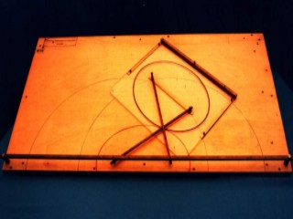 | 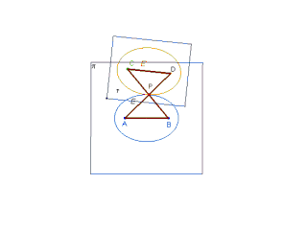
ABCD è un antiparallelogramma articolato; uno dei lati minori, AB è fissato al piano di base π, mentre l'altro, CD è fissato ad una lastra di plexiglas τ, scorrevole su π. Quando C descrive la circonferenza di centro B, il punto P, intersezione di AD e CB descrive su π una ellisse E di fuochi A e B, mentre sul piano della lastra di plexiglas τ descrive una ellisse E' di fuochi C e D, congruente a E. E ed E' rotolano l'una sull'altra senza strisciare, essendo P in ogni posizione, il loro punto di contatto.

Scuola: Liceo S. Cannizzaro
Disciplina: Matematica
Parole chiave: Macchine, ellissi
Ordine di scuola: scuola secondaria superiore

